

〔自分の考え〕



実験6 ‣ 力の大きさとばねの伸びの関係を調べる

|  |
| --- |
| 〔目的〕ばねを引く力の大きさを変えてばねの伸びを測定し，力の大きさとばねの伸びとの関係を確かめる。 |
| 〔準備〕□つるまきばね（強さの異なるもの２種類）　□ばね実験用指標  　　　　□10 ｇのおもり（５個）　□ものさし　□スタンド |

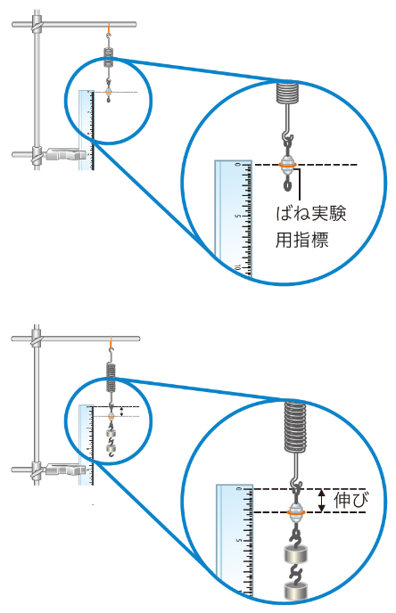

|  |  |
| --- | --- |
| ステップ１ | 実験装置を組み立てる |

１　つるまきばねＡに指標をつり下げ，指標とものさしの目盛りのとが同じ高さになるようにスタンドに取り付ける。

|  |  |
| --- | --- |
| ステップ２ | おもりをつるして伸びを測定する |

２　おもりを１個，２個，３個，…とつるしていき，それぞれのときの指標が示す値を読み取って，表に記録する。

・加える力が大きすぎると，ばねが伸びきって壊れてしまうので注意する。



３　つるまきばねＢに変えて，同じように調べる。

【結果の記録】

力の大きさとばねの伸びの関係

|  |  |  |  |  |  |  |  |
| --- | --- | --- | --- | --- | --- | --- | --- |
| おもりの個数 | | 0 | 1 | 2 | 3 | 4 | 5 |
| おもりの質量〔ｇ〕 | |  |  |  |  |  |  |
| 力の大きさ〔Ｎ〕 | |  |  |  |  |  |  |
| ばねの伸び〔cm〕 | Ａ |  |  |  |  |  |  |
| Ｂ |  |  |  |  |  |  |

● 横軸に力の大きさ〔Ｎ〕，縦軸にばねの伸び〔cm〕をとって，グラフに表す。

|  |
| --- |
|  |

|  |  |
| --- | --- |
|  | ・ばねの伸びは，力の大きさとどのような関係があるといえるか。 |
|  |
| ・ばねの伸びは，ばねの強さとどのような関係があるといえるか。 |
|  |  |

〔他の人の考えや意見を記録しよう〕